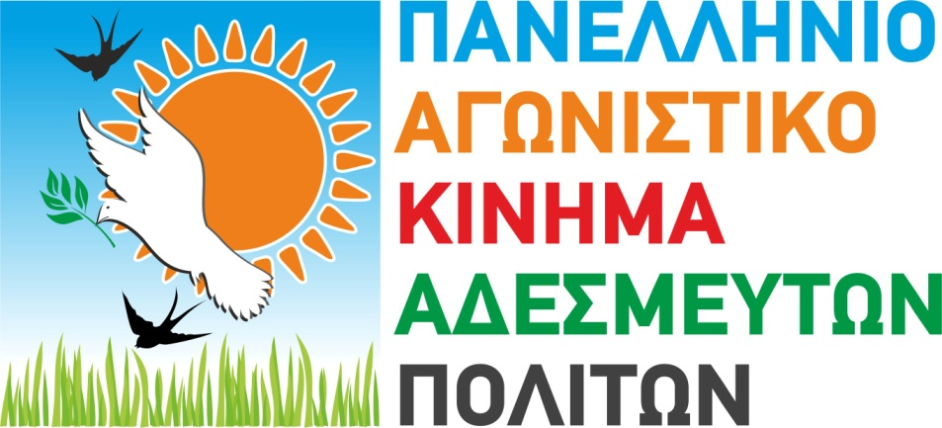

Μέσα μαζικής ενημέρωσης

Το ελάχιστο 15 άδειες Πανελλήνιας εμβέλειας.

Θα γίνουν και θα δοθούν και νέες όπου εγκρίνουν οι ειδικοί που θα συσταθεί Επιτροπή ελέγχου.

Θα φορολογούνται 20% των εσόδων όπως όλοι οι Έλληνες.

Το ίδιο και οι εφημερίδες και ειδικά οι τοπικές στην περιφέρεια θα επιδοτούνται με 5% για πλήρη ενημέρωση της υπαίθρου.

Δεν θα φορολογούνται οι αναρτήσεις στο διαδίκτυο.

Θα επιχορηγούνται όλες οι νέες επιχειρήσεις έντυπο τύπου από την Τράπεζα ανάπτυξης.

